# MANUAL DE USUARIO SOFTWARE ANALISIS DE ARCHIVOS



**OSCAR ARMIN CRISOSTOMO RUIZ 201709140**

[**oscar99.cr@gmail.com**](mailto:oscar99.cr@gmail.com)

**OBJETIVOS**

## Objetivo general

Elaboración de un software capaz analizar expresiones regulares generando a su salida un autómata finito determinista con la validación de lexemas. Su funcionalidad principal será el interpretar expresiones regulares permitidas, por medio del análisis de un archivo de entrada, el cual contendrá expresiones regulares permitidas por el lenguaje.

## Objetivos específicos

1. Definir claramente el procedimiento de instalación del aplicativo
2. Detallar la especificación de los requerimientos de Hardware y Software
3. Describir las herramientas utilizadas para el diseño y desarrollo del prototipo

1

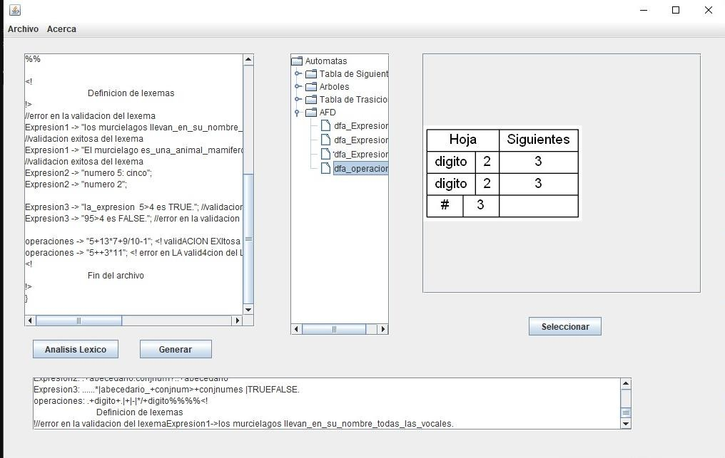

2

4 5

3 7 6

1. Barra de menú:
2. Área de edición
3. Botones de procesos(análisis)
4. Imágenes guardadas
5. Selección imagen
6. Área de imágenes
7. Consola